PODOBA REŠITVE IN DOSTOPNOST

- Obiščemo osnovno stran spletnega sejma: https://www.europages.si/
- V navigacijski sekciji izberemo »PREBRSKAJTE SEKETORJE«, ki nas pripelje na naslov https://www.europages.si/bs
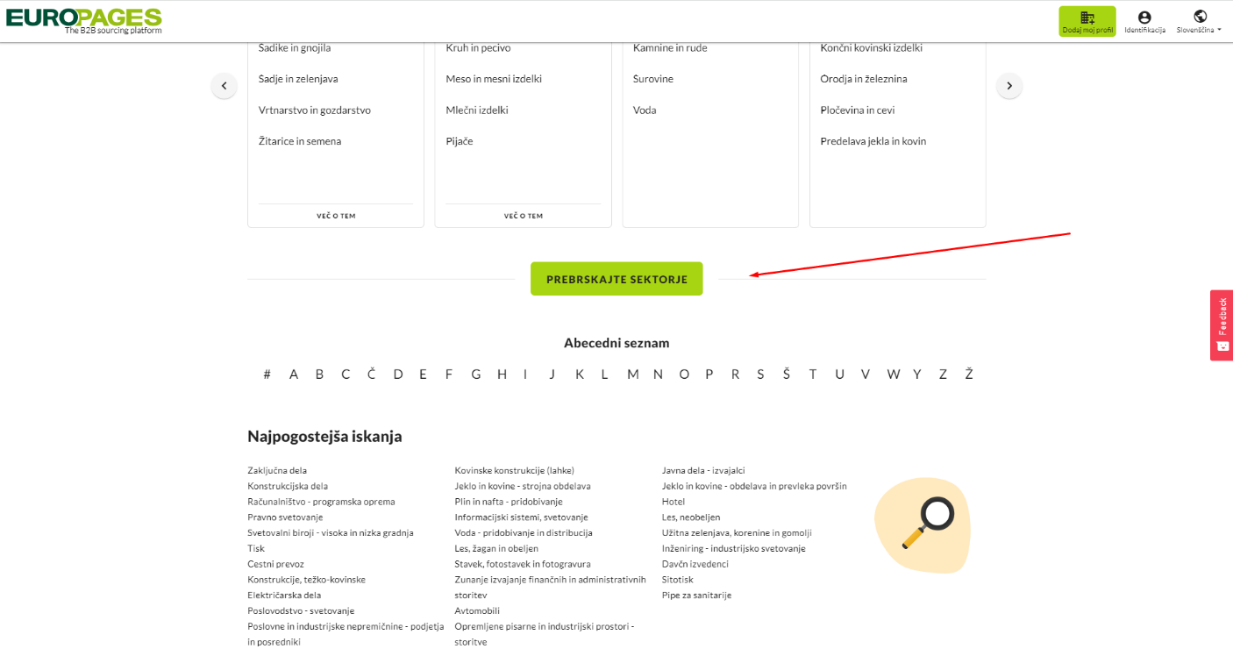
Slika 2: Navigacijska tipka za iskanje po sektorjih https://www.europages.si/bs
- Izberemo sklop »Gradbena in javna dela« https://www.europages.si/bs/gradbena-in-javna-dela
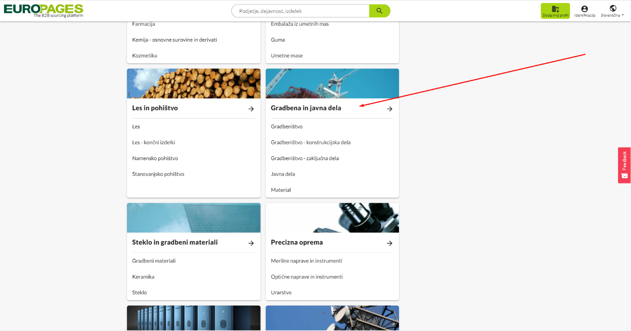
Slika 3: Izbor sklopa »Gradbena in javna dela«
- Nato poiščemo podkategorijo »Gradbeništvo – zaključna dela«
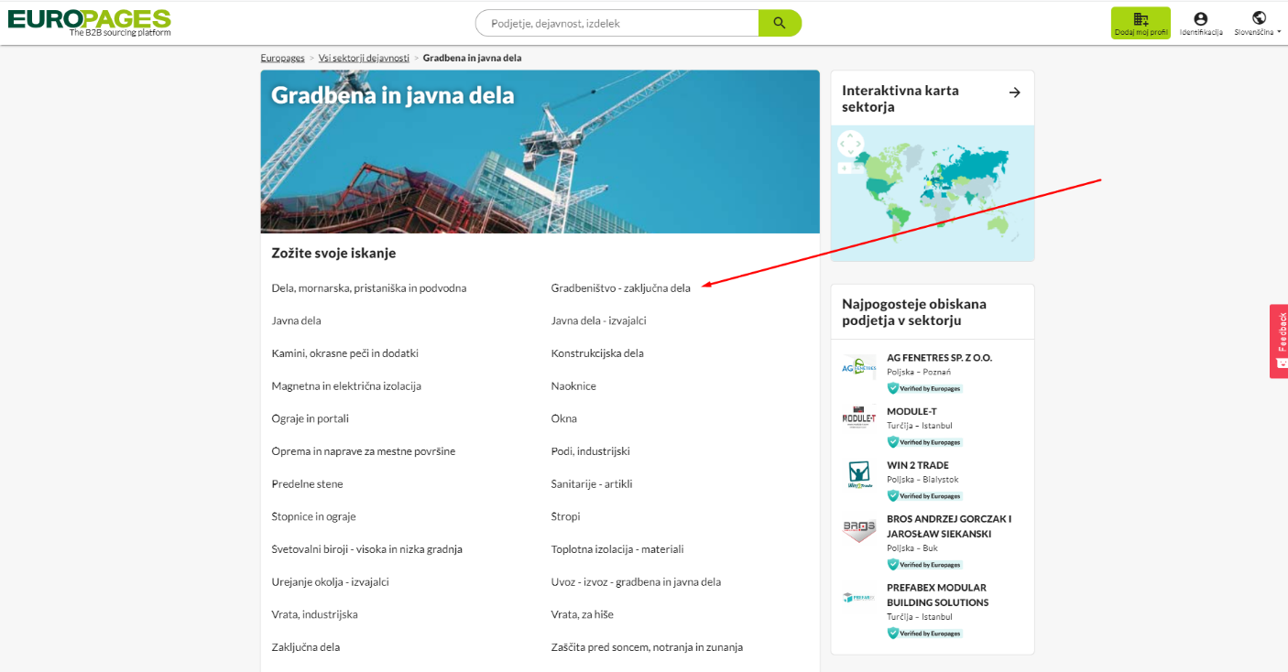
Slika 4: Izbor podkategorije »Gradbeništvo – zaključna dela« https://www.europages.si/bs/gradbena-in-javna-dela
- Pridemo do seznama vseh možnih ponudnikov. Seznam lahko filtriramo po: Tip podjetja, Državo sedeža podjetja, Kategorijo in glede na velikost podjetja. Na seznamu se tretji po vrsti pojavi tudi podjetje Hemt, Edin Hamulić s.p.
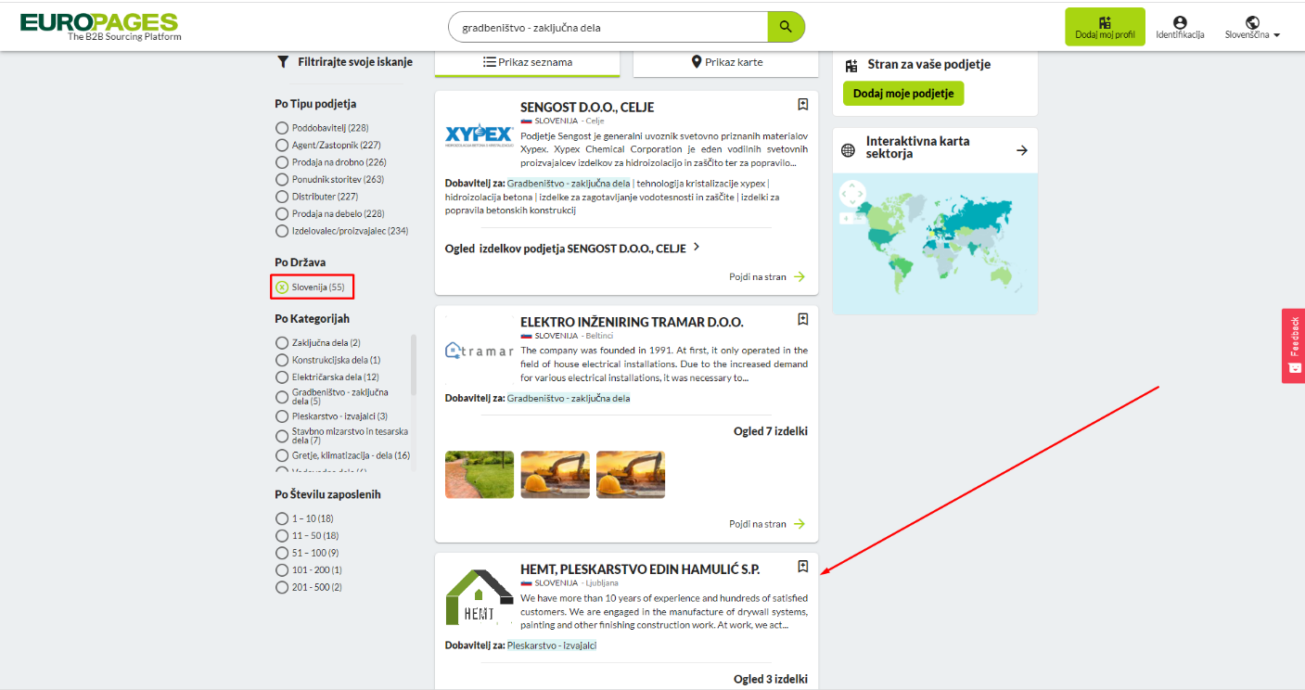
Slika 5: Prikaz podjetja na seznamu ponudnikov znotraj podkategorije »Gradbeništvo – zaključna dela«, filtrirano po državi Slovenija

- Kliknemo na podjetje iz seznama, ki nas pripelje na predstavitveno stran podjetja: https://www.europages.si/HEMT-PLESKARSTVO-EDIN-HAMULIC-SP/00000005424263-761469001.html
Predstavitvena stran podjetja v sklopu referenčnega digitalnega sejma Europages zajema:
- Informacije o podjetju - opis
- Predstavitev storitev podjetja
- Novice
- Fotografije storitev in logotip, vezan na ukrep

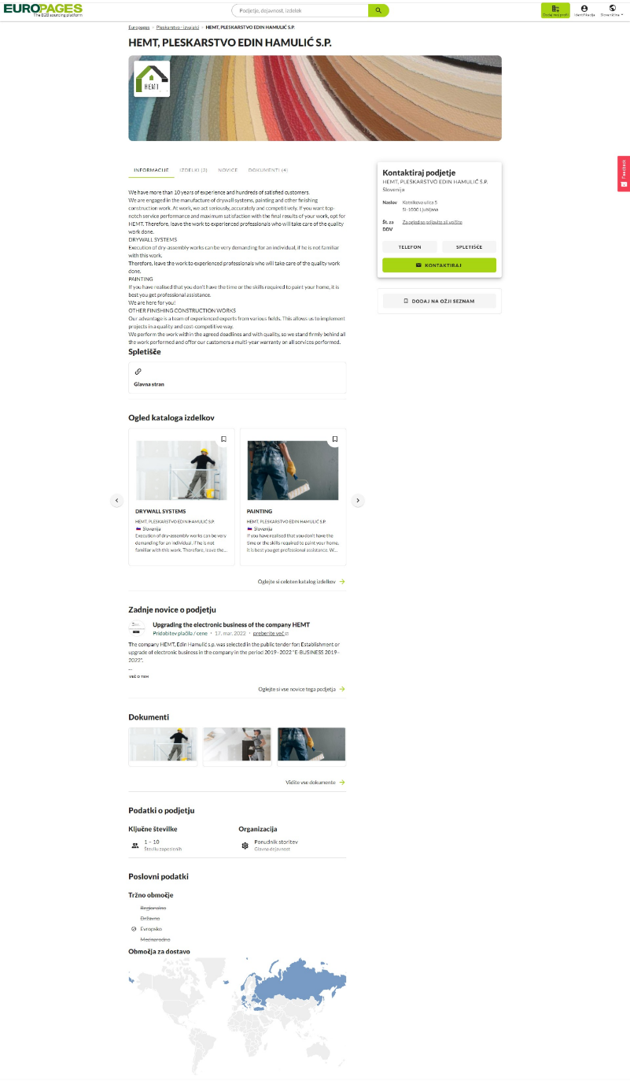
Slika 6: Predstavitvena stran podjetja na spletnem sejmu Europages https://www.europages.si/HEMT-PLESKARSTVO-EDIN-HAMULIC-SP/00000005424263-761469001.html
- Prikaz ustreznih izjav in logotipov na predstavitveni strani on line sejma, so objavljene na predstavitveni strani podjetja pod zavihkom »Documents«
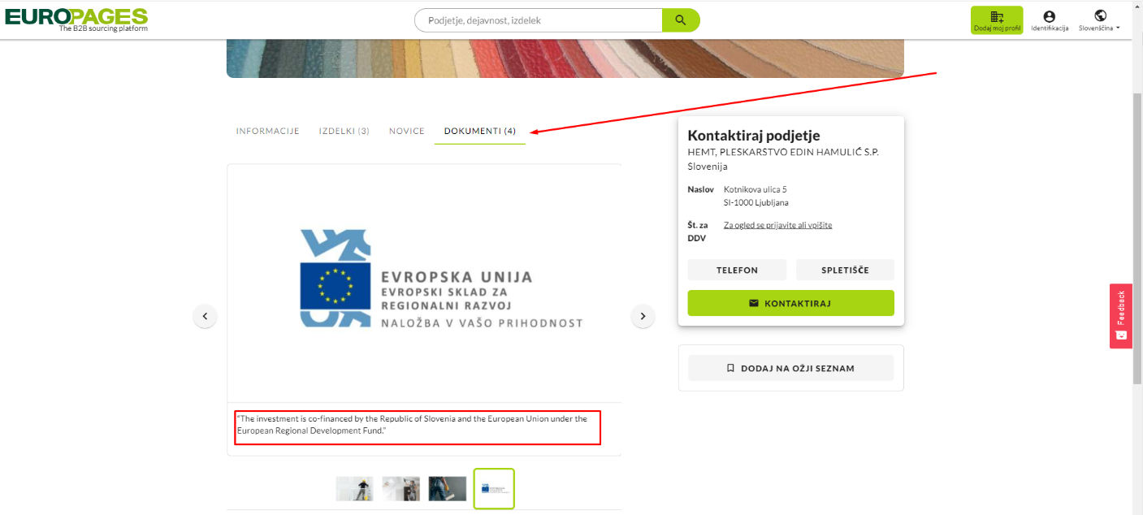
Slika 7: Naloženi dokumenti na predstavitveni strani podjetja https://www.europages.si/HEMT-PLESKARSTVO-EDIN-HAMULIC-SP/00000005424263-761469001/dokumentacije.html

